“和彩妆说bye就bye”艾天然卸妆油引爆战

广 告 主：艾天然
所属行业：化妆品
执行时间：2020.08.24-11.11
参选类别：移动营销类
营销背景
艾天然卸妆油作为新生代卸妆油，以清爽感受及超强性能在既有消费者中拥有良好口碑。
但针对18-25岁的目标人群，“卸妆油”三个字捆绑较高年龄层及使用不便等既有印象，成为进一步了解产品的沟通门槛。
如何将明星产品进行卖点梳理及重新上市，快速传达新一代卸妆油的主打功效，使消费者产生兴趣并购买，是本次的营销难点。
营销目标
打造话题：切入目标消费者的关注店，并以具有记忆和话题的方式绑定产品卖点，吸引TA进一步了解。
产品教育：通过行业KOL进行深度种草，多平台x多样化的高质量视频，强化艾天然卸妆油与既有认知的差异性，引发进店及购买。
策略与创意
从痛点出发，对标年轻人当前偏好的“卸妆水”，提炼出艾天然卸妆油能轻易卸除彩妆的核心卖点
以年轻人关注的“情感话题”，将彩妆与“令人烦躁、粘人的另一半”进行对比，打出#和彩妆说bye就bye#概念，同步指导KOL以难卸彩妆为核心的内容输出。
签约全新代言人赵露思，以片场探班等方式进行vlog拍摄，更进一步绑定热播爱情电视剧，打造#赵露思最快的分手#爆点话题，以多元化互动方式引发粉丝进行主动传播。
执行过程/媒体表现
第一阶段——代言人官宣：
以微博为核心媒体，环绕代言人发布打造话题包，同步推出新品，并将大量素材进行趣味剪辑，进行抖音同步投放，包括代言人悬念互动及官宣 Vlog发布 他牌代言互动 表情包配文粉丝活动等，与热播电视剧#我喜欢你#深入结合，多点引爆#赵露思最快分手#话题。
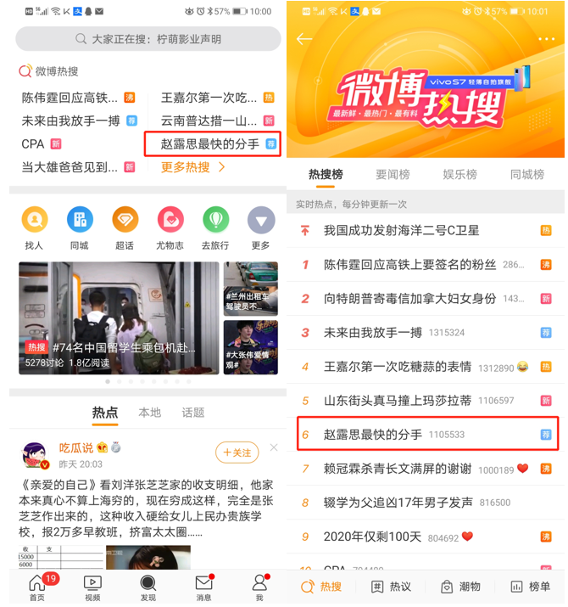
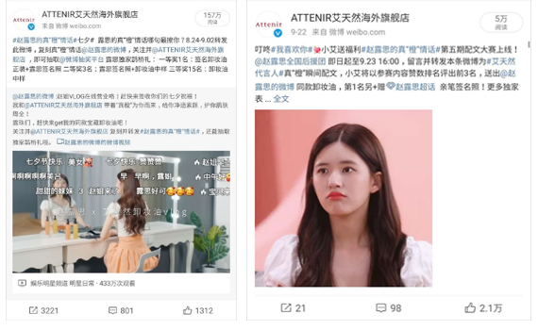
赵露思周边动图：https://weibo.com/7288593290/JqwgtEk4t?
赵露思官宣Vlog：http://t.cn/A6UkR4gH?m=4541373045015859&u=5653796775
第二阶段——产品教育
官方收势话题，绑定赵露思打造直观使用展示+教育H5，同步导流EC端进行申领。
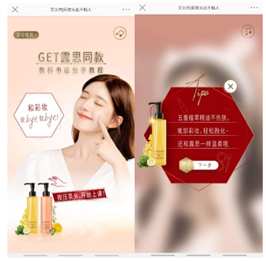
viral video/配套趣味poster，延续#赵露思最快分手#话题，引流H5并开启#和彩妆说bye就bye#的KOL标签，突出产品超强卸妆力。多位头部美妆KOL同步产生精品趣味内容，同步演绎使用方式及感受，进一步深入种草。
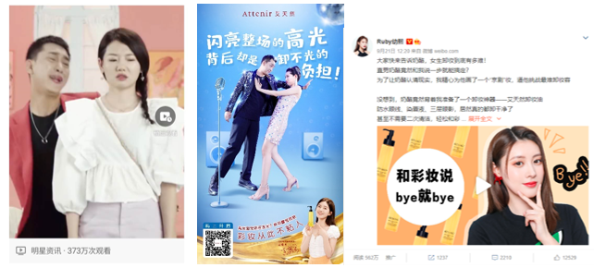
#赵露思最快的分手#配合poster：https://weibo.com/7288593290/JlCqj8uE9?
#赵露思最快的分手#病毒视频：http://t.cn/A643pbuO?m=4551518365426768&u=7288593290
头部KOL Ruby幼熙：http://t.cn/A643mfYU?m=4551568697599948&u=2995921537
头部KOL 男闺蜜尚淼：http://t.cn/A64BHBm3?m=4551939905568347&u=1825740417
第三阶段——双十一全面收割
以赵露思天猫口播启动双十一促销季；
抖音带货博主全面助阵，续燃产品热议话题，展示优惠信息，带来爆炸式销量增长。
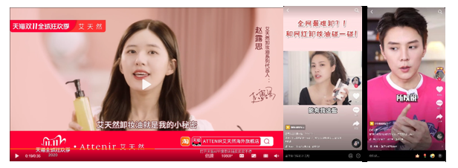
赵露思天猫口播视频：http://t.cn/A6G5heys?m=4567859412341362&u=7288593290
抖音头部带货KOL@骆王宇：https://v.douyin.com/JvKxfoF/
营销效果与市场反馈
Q3发布阶段——
2020.09.22微博当日热搜， #赵露思最快的分手#全站排名第四, 话题前端阅读量超过9500万；
2020.09.29，官微累计发布内容5条（尾声活动暂未计入） 累计阅读量超过1400万，总impression超过 19486万+；
同期KOL累计阅读超过2900万 视频累计播放超过1500万 累计互动超过129000；
H5申领在6个小时内5000份申领全部领完，引发网友热传。
双十一期间——
累计播放量1112万
累计互动量41万
播放完成率327%
互动完成率229%
销量完成率200%
卸妆油产品在活动期间，销售额大幅提升400万+
艾天然卸妆油以三个月时间摇身一变成功从明星单品成为全网爆品，成功进入目标市场，同步累积大量UGC及用户好评，收获了绝佳的传播效果及销量。

